Capítulo 9
PROGRAMACIÓN ORIENTADA A OBJETOS
CON JAVA (I).

El lenguaje Java es totalmente orientado a objetos, esto significa que podemos aplicar en una aplicación Java todas las características y beneficios que proporciona este modelo de programación, entre ellas, la encapsulación, la herencia y el polimorfismo.
Vamos a estudiar todos estos conceptos clave en los que se basa la POO y su aplicación en Java. Se trata de conceptos cruciales, no sólo por su aplicación directa en el desarrollo de las aplicaciones, sino también porque están presentes en todo el conjunto de clases de Java SE y Java EE.
Los distintos temas a tratar son:
- Empaquetado de clases
- Modificadores de acceso
- Encapsulación
- Sobrecarga de métodos
- Constructores
- Herencia
- Sobrescritura de métodos
- Clases abstractas e interfaces
- Polimorfismo

1 EMPAQUETADO DE CLASES
La organización de las clases en paquetes facilita el uso de las mismas desde otras clases. Por ello, resulta también recomendable utilizar esta técnica en el desarrollo de nuestras propias clases.
Si queremos crear una estructura de paquetes en la que vamos a incluir las clases que vamos a definir, debemos proceder como sigue:
Creación de los directorios. Un paquete no es más que un directorio en el que estarán ubicados los archivos .class con las clases compiladas, así pues, lo primero que habrá que hacer es crear esos directorios dentro del directorio de trabajo. Dado que todas las clases, organizadas en sus correspondientes paquetes, van a estar localizadas en este directorio de trabajo, su dirección deberá ser incluida en la variable de entorno CLASSPATH, tal y como se explicó en el capítulo 1.

<RAÍZ>

<PAQUETE1>

<PAQUETE2>

.
.
.

Empaquetado de las clases. Una vez creados los directorios, procederemos al empaquetado de las clases,para ello hemos de utilizar la sentencia package en el archivo de código fuente de la clase. La sintaxis de utilización de package es la siguiente:
package nombre_paquete;
Esta sentencia debe ser la primera instrucción del archivo .java, antes incluso que las sentencias import, y afectará a todas las clases existentes en el archivo.
Compilación. Finalmente, situaremos cada uno de los archivos de código fuente de las clases (java) en su subdirectorio correspondiente, según el paquete al que vayan a pertenecer sus clases. A continuación, nos situaremos desde la línea de comandos en cada uno de los subdirectorios y procederemos a la compilación de los archivos .java, como siempre:
raiz\paquete1> javac archivo_claseJava
También se puede invocar al comando javac desde el directorio raíz o de trabajo, utilizando la expresión:
raiz> javac paquete1 \archivo_clase.java
Para aclarar este proceso, veamos un ejemplo.
Supongamos que vamos a definir una clase para la obtención de mensajes de texto y queremos que esta clase pueda ser utilizada por otras clases que vayan a ser creadas en un futuro.
Hemos decidido que esta clase se va a ubicar en un paquete llamado pjava. Suponiendo que el directorio de trabajo es c:\pruebasjava, lo primero que haremos será crear el directorio c:\pruebasjava\pjava. No olvidemos que en la variable de entorno CLASSPATH debemos incluir la dirección del directorio de trabajo (c:\pruebasjava), para que sus clases y paquetes puedan ser importados desde otras clases.
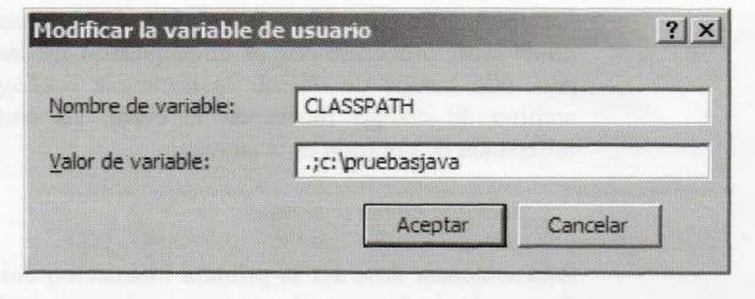

Configuración de la variable CLASSPATH
En el directorio pjava situaremos el archivo de código fuente de la clase Ejemplo.java, cuyo listado se muestra a continuación:
package pjava;
public class Ejemplo{
public String getMensaje(){ return "hola";
}
}

Para realizar la compilación de la clase, nos situaremos en el subdirectorio pjava y ejecutaremos el comandojavac.exe:
c: \pruebasjava\pjava> javac Ejemplo.java
Ahora ya podemos hacer uso de Ejemplo desde cualquier otra clase que vayamos a crear, independientemente de donde esté situada. Eso sí, para referirse a la clase Ejemplo desde otro lugar habrá que utilizar el nombre cualificado de la misma (pjava.Ejemplo), o bien importarla mediante la sentencia import:
import pjava.Ejemplo;
public class OtraClase{
public void llamada(){
Ejemplo ej = new Ejemplo();
System.out.println(ej.getMensaje());
}
}
Lo hacemos desde Eclipse:
- Creamos un proyecto.
- Creamos un paquete dentro.
- Dentro del paquete creamos la/s clase/s.
package paquete1;

public class Ejemplo
{
public String getMesaje()
{
return "Hola";
}
}

En Eclipse, cuando se salvan los cambios, se compila el código, por lo que no hace falta realizar este paso.
- En el paquete por defecto y dentro del mismo proyecto creamos dos clases:

import paquete1.Ejemplo;
public class OtraClase
{
public void llamada()
{
Ejemplo ej = new Ejemplo();
System.out.println(ej.getMesaje());
}
}

public class Probar {

public static void main(String[] args) {
OtraClase mi_mensaje = new OtraClase();
mi_mensaje.llamada();
}

}
2 MODIFICADORES DE ACCESO
Los modificadores de acceso se utilizan para definir la visibilidad de los miembros de una clase (atributos y métodos) y de la propia clase.
En Java existen cuatro modificadores de acceso que, ordenados de menor a mayor visibilidad, son:
- private. Cuando un atributo o método es definido como private, su uso está restringido al interior de la clase, lo que significa que solamente puede ser utilizado en el interior de su misma clase. Este modificador puede ser aplicado a métodos y atributos, pero no a la clase.
- (ninguno). La no utilización de modificador de acceso, proporciona al elemento lo que se conoce como el acceso por defecto. Si un elemento (clase, método o atributo) tiene acceso por defecto, únicamente las clases de su mismo paquete tendrán acceso al mismo. El siguiente código aclara el funcionamiento de este modificador:

package paquetel;
class ClaseA{
void metodol () {
.
System.out.println(“Em metodo1 claseA”);

.
.
}
}

public class ClaseB{
void metodo2 () {
/*correcto, ambas clases están en
el mismo paquete*/
ClaseA ca = new ClaseA();
ca.metodo1 ();
}

package paquete2;
public class ClaseC{
void metodo3{){
/*error, las clases están en paquetes
diferentes*/
ClaseA ca = new ClaseA();
}

void metodo4{) {
ClaseB cb = new ClaseB();
/*error, motodo2() no es visible
desde ClaseC */
cb.metodo2();
}
}

- protected. Se trata de un modificador de acceso empleado en la herencia, De momento, basta decir que un método o atributo definido como protected en una clase puede ser utilizado por cualquier otra clase de su mismo paquete y además, por cualquier subclase de ella, independientemente del paquete en que ésta se encuentre. Una clase no puede ser protected, sólo sus miembros.
- public. El modificador public ofrece el máximo nivel de visibilidad. Un elemento (clase, método o atributo) public será visible desde cualquier clase, independientemente del paquete en que se encuentre.
El cuadro resume la aplicabilidad de los modificadores de acceso sobre los distintos componentes de una clase.
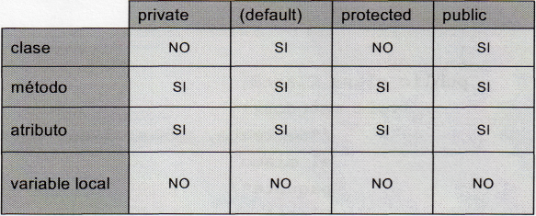

Aplicación de modificadores de acceso a los componentes de una clase

Los modificadores de acceso se utilizan en las definiciones de:
- Clases e interfaces: sólo se puede utilizar public y package (o paquete en castellano)
- Atributos: se permiten cualquiera de los cuatro.
- Métodos: se permiten cualquiera de los cuatro.

Statics

  - Métodos estáticos

Existen casos en los que nos encontramos con clases cuyos métodos no dependen en absoluto de los atributo de la clase, y en todo caso de los parámetros de los métodos. Por ejemplo, la clase java.lang.Math:
- Su método round recibe un número decimal y lo devuelve redondeado.
- Su método sqrt recibe un número y devuelve su raíz cuadrada.
- Su método min recibe dos números y devuelve el menor.

Son métodos que parecen no pertenecer a una entidad concreta. Son genéricos, globales, independientes de cualquier estado del objeto.
¿Tiene sentido instanciar un objeto para ejecutar algo que no depende de nada de dicho objeto?
La respuesta es no. Y para ello contamos en Java con los métodos estáticos. Están asociados a una clase solamente desde un punto de vista organizativo.
Para definir un método estático utilizamos la keyword: static. La sintaxis de la declaración es la siguiente:

modifi_acceso static tipo_retorno nombre([tipo parametro,..])
{
}

Ejemplo:
public static void miMetodo()
{
}
Para ejecutar por tanto un método estático no hace falta instanciar un objeto de la clase. Se puede ejecutar el método directamente sobre la clase.

Ejemplo: int a = Math.min(10,17);

Una clase puede perfectamente mezclar métodos estáticos con métodos convencionales.
Un ejemplo clásico es el método main:

public static void main(String[] args) { … }

Hay ciertas reglas que hay que tener en cuenta en el uso de métodos estáticos:

- Un método estático jamás puede acceder a un atributo de instancia (no estático).
- Un método estático jamás puede acceder a un método de instancia (no estático).
- Pero desde un método convencional si que se puede acceder a atributos y métodos estáticos.

  - Atributos estáticos

Los atributos estáticos (o variables estáticas) son atributos cuyo valor es compartido por todos los objetos de una clase.
Para definir un atributo estático utilizamos la keyword: static. La sintaxis de la declaración es la siguiente:

modifi_acceso static tipo nombre [= valor_inicial];

Ejemplo: public static int contador = 0;

Hay que tratarlos con cuidado puesto que son fuente de problemas difíciles de detectar. Como todos los objetos de una misma clase comparte el mismo atributo estático, si un objeto ‘a’ modifica el valor del atributo, cuando el objeto ‘b’ vaya a usar dicho atributo, lo usa con un valor modificado.
Recordemos que sin embargo los atributos convencionales (de instancia) son propios de cada objeto.
Los atributos estáticos son cargados en memoria cuando se carga la clase.
Siempre antes de que:

- Se pueda instanciar un objeto de dicha clase.
- Se pueda ejecutar un método estático de dicha clase.

Para usar un atributo estático no hace falta instanciar un objeto de la clase.

Ejemplo: System.out.println(“Hola”); // out es un atributo estático de la clase
// java.lang.System.

Ejemplo:
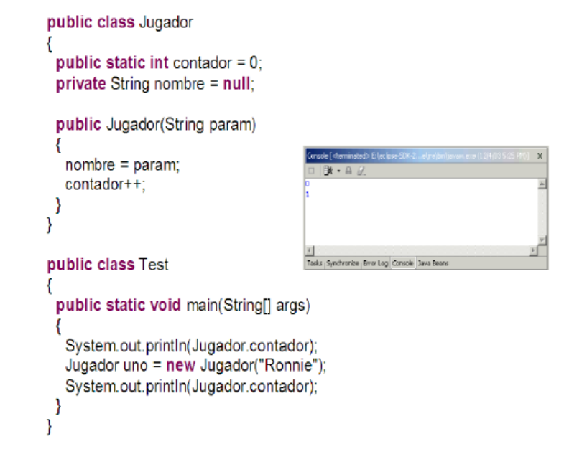

  - Bloques de código estáticos

Los bloques de código estático son trozos de código que se ejecutan al cargar una clase en memoria (no al instanciar objetos de esa clase).
Para definir un bloque de código estático utilizamos la keyword: static. La sintaxis de la declaración es la siguiente:

static { …. }

Ejemplo: static { System.out.println(“Hola”); }

Ejemplo:

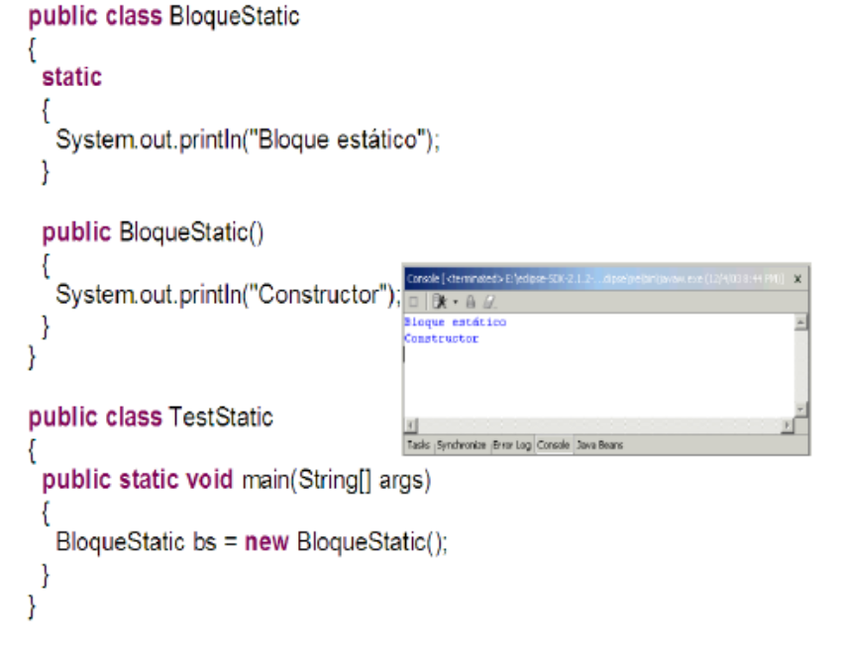

Final

final es una keyword que modifica el funcionamiento de:

- Clases
- Atributos
- Métodos

- Clases finales

Definiendo una clase como final conseguimos que ninguna otra clase pueda heredar de ella.
Para definir una clase final utilizamos la keyword: final. La sintaxis de la declaración es la siguiente:

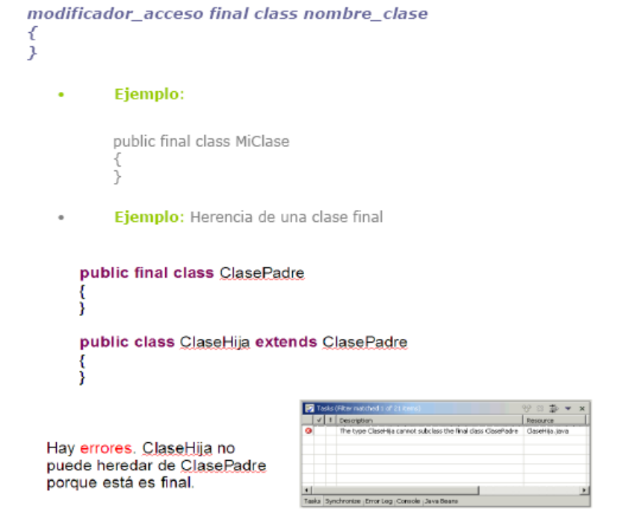

- Métodos finales

Definiendo un método como final conseguimos que ninguna otra clase pueda sobrescribirlo.
Para definir un método como final utilizamos la keyword: final. La sintaxis de la declaración es la siguiente:

modif_acceso final tipo_retorno nombre([tipo param,..])
{
}

Ejemplo:
public final int suma(int param1, int param2)
{
return param1 + param2;
}

Ejemplo:
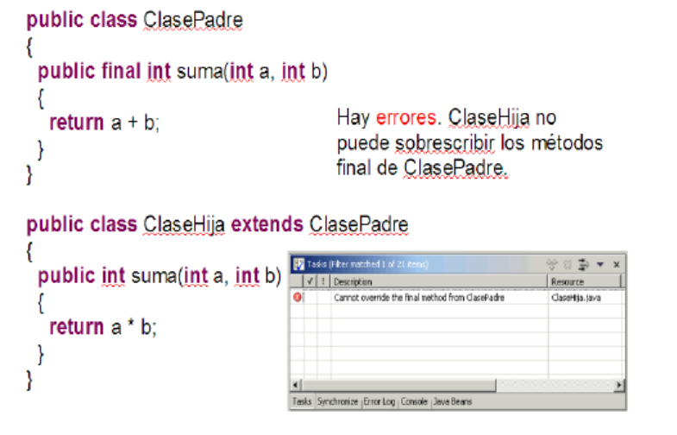

- Atributos finales

Definiendo un atributo como final conseguimos constantes. Es decir, una vez inicializados no se puede cambiar su valor.
Para definir un atributo como final utilizamos la keyword: final. La sintaxis de la declaración es la siguiente:

modificador_acceso final tipo nombre [= valor_inicial];

Ejemplo:

protected final boolean sw = true;
public final int i;

Ejemplo:
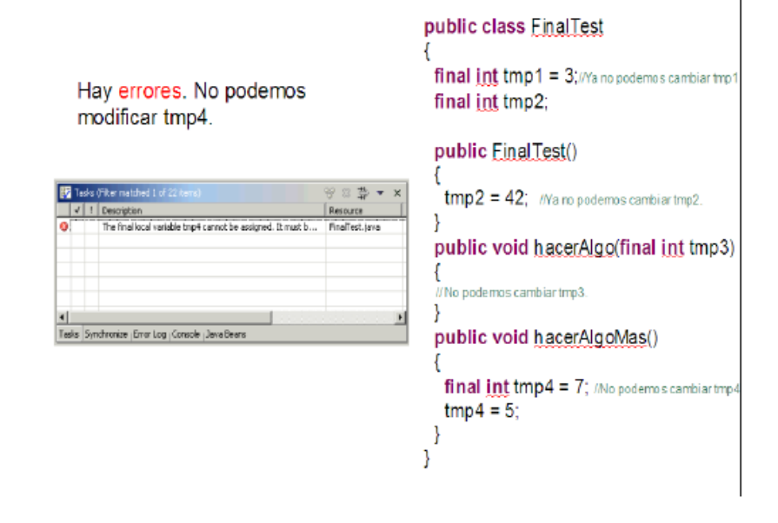

- Definición de constantes

Las constantes en Java se suelen definir mediante la combinación de las keyword: static y final. La sintaxis de la declaración es la siguiente:

modificador_acceso static final tipo nombre = valor;

Ejemplo: public static final double PI = 3.141592653589;

Por convención, a la hora de programar, las constantes se suelen llamar con todas las letras en mayúsculas.

Ejemplo: Constantes ya existentes en las clases básicas:

java.lang.Math.PI: el número PI.
java.lang.Math.E: el número E.
javax.swing.SwingConstants.CENTER: centrado.
java.awt.event.KeyEvent.VK_ENTER: tecla de intro.
3 ENCAPSULACIÓN
Una clase está compuesta, por un lado, de métodos que determinan el comportamiento de los objetos de la clase y, por otro, de atributos que representan las características de los objetos de la clase.
Los métodos que se quieren exponer al exterior llevan el modificador de acceso public, mientras que los atributos suelen tener acceso privado, de modo que solamente puedan ser accesibles desde el interior de la clase.
Ésa es precisamente la idea de la encapsulación: mantener los atributos de los objetos como privados y proporcionar acceso a los mismos a través de métodos públicos (métodos de acceso). Esta filosofía de programación proporciona grandes beneficios, entre los que cabría destacar:
- Protección de datos "sensibles".
- Facilidad y flexibilidad en el mantenimiento de las aplicaciones.
3.1 Protección de datos
Imaginemos que tenemos que crear una clase que representa una figura geométrica, por ejemplo, un rectángulo. Dicha clase podría proporcionar diversos métodos para realizar cálculos sobre la figura, además de disponer de los atributos que la caracterizarían, como pueden ser alto y ancho.
Supongamos que desarrollamos la clase sin aplicar el concepto de encapsulación, proporcionando acceso público a los atributos:
public class Rectangulo{
public int alto, ancho; //Métodos de la clase
…....
}
Al utilizar esta clase desde cualquier otro programa e intentar asignar valores a los atributos, nada impediría al programador que va a realizar esa tarea hacer algo como esto:
Rectángulo r=new Rectángulo ();
r.alto=~-5;
Lógicamente, dimensiones con valores negativos no tienen sentido en una figura geométrica, además de provocar resultados incoherentes en la ejecución de los métodos de la clase.
A este hecho se le conoce también como corrupción de los datos, y una forma de evitarlo sería proteger los atributos del acceso directo desde el exterior mediante la encapsulación, forzando a que el acceso a dichos atributos se realice siempre de forma "controlada" a través de métodos de acceso.
En el ejemplo de la clase Rectángulo, la encapsulación de los atributos podría realizarse de la siguiente forma:

public class Rectangulo
{
private int alto, ancho;
public void setAlto (int alto)
{
if (alto>0)
this.alto=alto;
}
public int getAlto()
{
return this.alto;
}
public void setAncho(int ancho)
{
if (ancho>0)
this.ancho=ancho;
}
public int getAncho()
{
return this.ancho ;
//Otros métodos de la clase
}
Se sigue el convenio setNombre_atributo para nombrar al método de acceso que permite la escritura del atributo y getNombre_atributo para el método de lectura.
La creación de objetos Rectángulo y asignación de valores a los atributos utilizando estos métodos, sería de la siguiente forma:

Rectángulo r=new Rectángulo(); r.setAlto(3);
r.setAncho(6);
Así, una instrucción como la siguiente:
r.setAlto (-4);
Provocaría que la variable alto permaneciese invariable, impidiendo que pueda tomar un valor negativo.
Gracias al control que se hace en el método de acceso antes de almacenar un valor en el atributo, se evita que dicho atributo se corrompa.
Obsérvese el uso de la palabra this para acceder a los atributos. La palabra reservada this se utiliza en el interior de una clase para invocar a los métodos y atributos del propio objeto:
this. metodo();
Sin embargo, su uso es redundante ya que los métodos y atributos propios pueden ser llamados directamente por su nombre sin necesidad de utilizar this. Tan sólo será necesario utilizar esta palabra reservada para invocar a un miembro del propio objeto cuando nos encontremos una variable local y un atributo con el mismo nombre, en cuyo caso, la manera de referirse al atributo será:
this.variable_atributo
3.2 Facilidad en el mantenimiento de la clase
Si una vez creada la clase queremos cambiar el criterio sobre los posibles valores que pueden tomar los atributos, podríamos modificar el código de los métodos de acceso y distribuir la nueva versión de la clase, sin que los programadores que la utilizan tengan que cambiar una sola línea de código de sus programas.
Por ejemplo, si se decide que el valor del atributo alto no puede ser inferior a 2, el método setAlto() quedaría:
public void setAlto(ínt alto)
{
if (alto>l) {
this.alto=alto ;
}

Los detalles de implementación quedan ocultos, manteniendo la interfaz (el formato y utilización del método no cambian) por lo que el código que hace uso de esta clase no tendrá que modificarse.
3.3 Clases de encapsulación (JavaBeans)
En muchos tipos de aplicaciones, puede resultar útil la creación de clases cuya única finalidad sea la encapsulación de una serie de datos dentro de la misma, datos que están asociados a una entidad (información de un empleado, de un libro, de un producto, etc.) y que conviene tenerlos agrupados en un mismo objeto de cara a facilitar su tratamiento.
A estas clases se las conoce como clases de encapsulación o JavaBeans (aunque este término puede utilizarse también en otros contextos) y, a parte de los campos y constructores, solamente dispone de métodos set/get.
El siguiente código corresponde a una clase de estas características:
public class Empleado {
private String nombre;
private String dni ;
public Empleado (String nombre, String dni)
{
this.nombre=nombre ; this.dni=dni ;
}
public void setNombre (String n)
{
nombre=n;
}
public String getNombre()

{
return nombre;
}
public void setDni(String n)
{
dni=n;
}
public String getDni()
{
return dni;
}
}

4 SOBRECARGA DE MÉTODOS
Otra de las ventajas que nos ofrece la POO orientada a objetos es poder tener en una misma clase varios métodos con el mismo nombre, a esto se le llama sobrecarga de métodos.
Ejemplos de sobrecarga nos hemos encontrado ya en las clases de uso general que se han visto hasta el momento. Un caso concreto es el los métodos valueOf() de la clase String para conversión de tipos básicos en cadenas de caracteres, donde tenemos una versión de este método para cada uno de los tipos básicos Java.
La gran ventaja de la sobrecarga de métodos es que, si tenemos varios métodos que van a realizar la misma operación (por ejemplo, convertir un tipo básico en una cadena), no necesitamos asignarle un nombre diferente a cada uno (con la consiguiente dificultad a la hora de aprenderlos y posible confusión), sino que podemos llamarlos igual a todos ellos.
Para que un método pueda sobrecargarse es imprescindible que se dé la siguiente condición:

Cada versión del método debe distinguirse de las otras en el número o tipo de parámetros.

El tipo de devolución puede ser o no el mismo, lo que es indispensable es que se dé la condición anterior.
Los siguientes son ejemplos válidos de sobrecarga:
publíc void calculo (int k) { . . }
public voíd calculo (Stríng s) { . . }
public long calculo (int k, Boolean b) { . . }
En cambio, los siguientes métodos incumplen alguna de las condiciones de la sobrecarga por tanto no podrán estar los tres en la misma clase:
public void calculo (int k) { . . }
public int calculo (int k) { . . } //aunque cambia el
//tipo de devolución, la lista de
//parámetros es igual a la del anterior
public void calculo (int n) { . . } //es idéntico al
//primero
La sobrecarga de métodos nos permite, por tanto, disponer de diferentes versiones de un método para llevar a cabo una determinada operación. A la hora de invocar a un método sobrecargado en un objeto, el compilador identificará la versión del método que se quiere invocar por los argumentos utilizados en la llamada. Dada la siguiente clase:

class Ejemplo{
public void muestra() {
System.out.println (“Texto predeterminado”);
}
public void muestra (String s) {
System.out.println (“Texto que vale" + s);
}
}
Al ejecutarse la siguiente clase:
class Uso{
public static void main (String [] args){
Ejemplo ej=new Ejemplo();
ej.muestra();
}
}

Aparecerá en pantalla la frase:

Texto predeterminado

Pues se ha ejecutado la versión sin parámetros del método muestra().
5 CONSTRUCTORES
5.1 Definición y utilidad
Para entender la utilidad de los constructores, vamos a utilizar como ejemplo la clase Punto. Esta clase representa puntos geométricos caracterizados por dos coordenadas, x e y, donde a modo de ejemplo se ha añadido un método llamado dibujar() y cuya única función es mostrar en pantalla los valores de las coordenadas del punto. La implementación de esta clase sería la siguiente:

public class Punto {
private int x,y;
public int getX(){
return x;
}
public int getY() {
return y;
}
public void setX(int x) {
this.x=x;
}
public void setY(int y) { this.y=y;
}
public void dibujar ()
{
System.out.println ("Las coordenadas son " +x +","+y);
}
}
Si quisiéramos crear un punto a partir de esta clase y posteriormente dibujarlo (llamada al método dibuja(), deberíamos hacer algo como esto:

Punto pt= new Punto();
pt.setX(6);
pt.setY(lO);
pt.dibujar() ;
Como se ve, cada vez que se quiere crear un punto para hacer posteriormente alguna operación con el mismo, es necesario primero llamar explícitamente a los métodos setX() y setY() para asignar valores a las coordenadas del punto. Esto, además de resultar pesado en caso de tener muchos atributos, puede dar lugar a olvidos y, por tanto, a que ciertos atributos queden sin ser inicializados de manera explícita (tomarían un valor por defecto). Para evitar estos problemas, tenemos los constructores.
Un constructor es un método especial que es ejecutado en el momento en que se crea un objeto de la clase (cuando se llama al operador new). Podemos utilizar los constructores para añadir aquellas tareas que deban realizarse en el momento en que se crea un objeto de la clase, como por ejemplo, la inicialización de los atributos.
A la hora de crear un constructor, hay que tener en cuenta las siguientes reglas:
- El nombre del constructor debe ser el mismo que el de la clase.
- El constructor no puede tener tipo de devolución, ni siquiera void.
- Los constructores se pueden sobrecargar, lo que significa que una clase puede tener más de un constructor y por tanto distintas formas de inicializar sus atributos. En este sentido, se deben seguir las mismas reglas que se definieron para la sobrecarga de métodos en una clase.
- Toda clase debe tener, al menos, un constructor.
En el siguiente listado se muestra la clase Punto con dos constructores para la inicialización de las coordenadas.

public class Punto {
private int x,y;
public Punto (int x, int y){
this.x=x;
this.y=y;
}
public Punto (int v) {
this.x=v;
this.y=v;
}
//resto del código de la clase

Ahora podemos hacer uso de estos constructores para hacer más cómoda la creación de un objeto Punto, pasándole las coordenadas del punto al constructor en la instrucción de creación del objeto:
Punto pt=new Punto (4, 6); //Llama al primer
//constructor pt.dibujar();
Dado que el constructor almacena los números en los datos miembro x e y, la llamada a dibujar() en la instrucción anterior provocará que se muestre en pantalla el texto:
Las coordenadas son 4 y 6
Si las dos coordenadas fuesen a tener el mismo valor, podríamos haber optado por el segundo constructor:
Punto pt=new Punto(5); //x e y tomarán el valor 5 pt.dibujar();
5.2 Constructores por defecto
Según la cuarta de las reglas que hemos dado para la creación de constructores, toda clase debe tener al menos un constructor, pero, ¿qué sucede si creamos una clase sin constructores?
En este caso el compilador de Java añadirá un constructor a nuestra clase, denominado constructor por defecto, cuyo aspecto será:

public Nombre_Clase() {
.
.
.
}
Es decir, será un constructor sin parámetros y sin código, pero necesario para que la clase pueda compilar.
En el caso de la primera versión de la clase Punto, en la que no habíamos creado ningún constructor de manera explícita, el compilador Java añadirá implícitamente el siguiente constructor:

public Punto (){
.
.
.
}
Sin él, no sería posible crear objetos punto de la forma:
Punto pt= new Punto();
Así pues, siempre que se defina una clase sin constructores, el compilador añadirá uno por defecto sin parámetros y sin código. Hay que tener en cuenta que este constructor por defecto será añadido por el compilador Java solamente si la clase carece de constructores.
Cuando una clase cuenta con constructores, no se añadirá ningún constructor de forma implícita. En este caso, si la clase no dispone de un constructor sin parámetros, como sucede con la última versión de la clase Punto, una instrucción como ésta:
Punto pt=new Punto();
provocará un error de compilación. Este hecho es importante tenerlo en cuenta cuando se está desarrollando una clase, ya que si además de poder inicializar atributos en la creación de los objetos se desea ofrecer la posibilidad de crear objetos de la clase sin realizar ningún tipo de inicialización, será necesario codificar explícitamente un constructor por defecto en la clase. Así pues, para que la operación anterior pudiera realizarse, la clase Punto debería ser:

public class Punto {
private int x,y;
//constructor por defecto
public Punto(}{
}
public Punto (int x, int y){
this.x=x;
this.y=y;
}
public Punto (int v){
this.x=v;
this.y=v;
}
//resto del código de la clase
}
EJERCICIOS: (encapsulación, paquetes)

1.-
- Escribe la clase computador:

Atributos:

//Datos de la memoria
private int tamañoMemoria;
private String tipoMemoria;
private int velocidadMemoria;

//Datos del disco duro
private int tamañoDiscoDuro;
private int numeroRevolucionesDisco;

//Datos del procesador
private String modeloProcesador;
private float velocidadProcesador;

Métodos de acceso para modificar los atributos:
public void setTamañoMemoria(int nuevoTamaño);
public void setTipoMemoria(String nuevoTipoMemoria);
public void setVelocidadMemoria(int nuevaVelocidadMemoria);
public void setTamañoDiscoDuro(int nuevoTamañoDiscoDuro);
public void setNumeroRevolucionesDisco(int nuevoNumeroRevolucionesDisco);
public void setModeloProcesador(String nuevoModeloProcesador);
public void setVelocidadProcesador(float nuevaVelocidadProcesador);

Métodos de acceso para mostrar los atributos:
public int getTamañoMemoria();
public String getTipoMemoria();
public int getVelocidadMemoria();
public int getTamañoDiscoDuro();
public int getNumeroRevolucionesDisco();
public String getModeloProcesador();
public float getVelocidadProcesador();

public void Mostrar()
{
//Muestras las características del ordenador invoca
// los métodos get
}

- Escribe la clase ModificarComputador:

public static void main(String[] args) throws IOException
{
/* Crea un objeto, lo llena y lo muestra

}

2.- Crea la clase Gastos

Atributos:

private float gastosAlimentacion;
private float gastosTransportes;
private float gastosVivienda;
private boolean gastosEnEuros;
private float tipoCambio;

Métodos:

public Gastos();
public void setGastoAlimentacion(float cantidad);
public void setGastoTransporte(float cantidad);
public void setGastoVivienda(float cantidad);
public boolean estaEnEuros();
public void setTipoCambio(float nuevoValor);
public void eliminaTodosLosGastos();
public float dameTotalEuros();
public float dameTotalDolares();

public static void main(String[] args) throws IOException

En la función main se realizarán las tareas siguientes:

- Crea un objeto.
- Preguntar si se van a introducir los datos en dólares o en euros. Dependiendo de la respuesta asignar true o false al atributo gastosEnEuros. Se usará el método adecuado.
- Introducir por teclado todos los gastos y el tipo de cambio. Asignar estos valores a los atributos.
- Mostrar el total de gastos en Euros y en Dólares.

Nota: Para el día XX si el tipo de cambio es 1,2616, quiere decir que la tasa de cambio es 1 euro = 1,2616 dólares. Es decir por un cheque de 1.000 euros (sin comisiones, ni gastos) podríamos obtener 1,2616 x 1.000= 1.261,6 dólares. Si quieres obtenerlo al revés, es decir a cuantos euros está un dólar, recuerda que hacer 1/1,2616; es decir el inverso del tipo de cambio del día. Por tanto 1 dólar equivale a 1/1,2616= 0,7926 euros. Quiere decir esto que si nos dan un cheque de 1.000 dólares obtendríamos (sin gastos, ni comisiones) 1000 x 0,7926 = 792,6 euros, lo que es lo mismo 1000 /1,2616.

3.- Crea el paquete documentos.gestionEconomica y edita la clase Factura para que pertenezca a ese paquete.
Crea el paquete documentos.RRHH y edita la clase Contrato para que pertenezca a ese paquete.
Crea un programa que importe ambas clases, cree varios objetos e imprima la información.
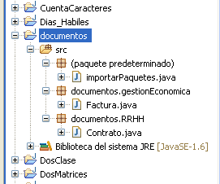
Clase Factura:
Atributos:

private String comprador;
private double importe;

Métodos:

public Factura(String nuevoComprador, double nuevoImporte)
public void imprimirInfo()

Clase Contrato:
Atributos:
private String nombre;
private int duracionMeses;

Métodos:

public Contrato(String nuevoNombre, int nuevaDuracion)
public void imprimirInfo()

Clase importarPaquetes
Atributos:
import documentos.RRHH.*;
import documentos.gestionEconomica.*;

Métodos:

public static void main(String [] args)
{
Factura factura1 = new Factura ("Jesús Carretero", 100.0);
Factura factura2 = new Factura ("Félix García", 300.0);
Contrato contrato1 = new Contrato ("Alejandro Calderón", 12);
Contrato contrato2 = new Contrato ("Javier Fernández", 6);
factura1.imprimirInfo();
factura2.imprimirInfo();
contrato1.imprimirInfo();
contrato2.imprimirInfo();
}

4.- Crea la clase Recibo que pertenezca al paquete documentos.gestionEconomica y que tenga tipo de acceso package. Crea una clase que no pertenezca al paquete e intenta crear objetos de la clase Recibo.

Clase Recibo:
Atributos:

public int dia;
public int mes;
public int año;
public String concepto;

Métodos:

public Recibo ( String nuevoConcepto, int nuevodia, int nuevomes, int nuevoaño)
public void imprimirInfo()

Clase PruebaRecibo
Métodos

public static void main(String [] args)
{
Recibo nuevorecibo= new Recibo("Impartición curso Java", 3, 2, 2003);
nuevorecibo.imprimirInfo();
}

5.- Desarrollar una aplicación para simular el funcionamiento de un cajero automático.
Crea una clase llamada Cuenta, que gestione las operaciones sobre la cuenta.
Atributos:
private float saldo;
Métodos
Constructores:
public Cuenta(); //inicializa el saldo a 0
public Cuenta(float s); //inicializa el saldo al valor indicado

Otros
public void ingresar(float c); //Agrega a saldo una cantidad
public void extraer(float c); //Descuenta a saldo una cantidad,
// puede quedar negativo
public float getSaldo(); //Devuelve saldo actual

Crea otra clase llamada Cajero, con el método main() encargado de leer datos del teclado, gestionar la cuenta y presentar resultados.
Al iniciarse mostrará un menú:

1.- Crear cuenta vacía.
2.- Crear cuenta con saldo inicial.
3.- Ingresar dinero.
4.- Sacar dinero.
5.- Ver saldo.
6.- Salir

- La opción 1 crea un objeto Cuenta con saldo 0.
- La opción 2 solicita una cantidad y crea un objeto Cuenta con ese saldo inicial.
- En la opción 3 se solicita una cantidad y la ingresa en el objeto creado en las opciones 1 ó 2 (debe haber pasado antes por estas opciones).
- En la opción 4 se solicita una cantidad y la extrae del objeto creado en las opciones 1 ó 2 (también debe haber pasado antes por las opciones 1 ó 2).
- La opción 5 muestra el saldo.
- La opción 6 finaliza el programa.
- El menú se vuelve a presentar en pantalla mientras no se elija la opción de Salir.

